Πόλεμος και καταστροφή του περιβάλλοντος
Όλοι πρέπει να αγαπάμε και να προστατεύουμε το φυσικό μας περιβάλλον. Το φυσικό περιβάλλον περιλαμβάνει όλους τους ζωντανούς οργανισμούς (έμβια ύλη) και την άβια ύλη που βρίσκονται με φυσικό τρόπο στη Γη. | 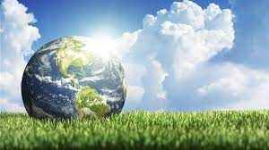  https://safety4sea.com/author/galenhon/ 1
Ο πόλεμος αποτελεί έναν ιδιαίτερα επιβαρυντικό παράγοντα για την καταστροφή του περιβάλλοντος. Ο πόλεμος που διεξάγεται με τη χρήση πυρηνικών όπλων μπορεί να καταλήξει καταστρεπτικός για το περιβάλλον. Οι βόμβες μολύνουν τα εδάφη και τα νερά, όχι μόνο στη χώρα που γίνεται ο πόλεμος αλλά και σε γειτονικές χώρες. Προκαλούν πολλούς θανάτους και πάρα πολλές ασθένειες, ιδιαίτερα στα μικρά παιδιά.  Εμείς πολύ λυπούμαστε, όταν βλέπουμε να καταστρέφεται το περιβάλλον μας. Όλοι μας είμαστε υπεύθυνοι, άλλοι περισσότερο και άλλοι λιγότερο. Ας προσπαθήσουμε όλοι μας για το καλύτερο, γιατί αν καταστραφεί το περιβάλλον, θα καταστραφεί και ο άνθρωπος.  Γι’ αυτό ας πάρουμε μέτρα από σήμερα.  Το άρθρο και τις φωτογραφίες επιμελήθηκαν οι: 1) Αγγελόπουλος Γεώργιος, 2) Αναγνωστόπουλος Χρήστος, 3) Μανιάτης - Μπρέκας Δημήτριος, 4) Πετρόπουλος Βασίλειος | 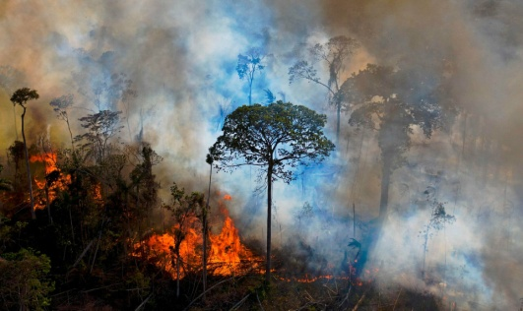  https://insightcrime.org/news/plots-braz 1  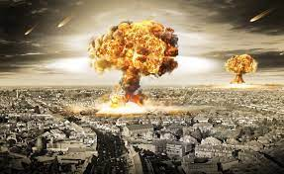  https://www.nation.com.pk/26-Sep-2016/go 1